中国科学院软件研究所
课程文档

课程名称 | ： | 《openEuler应用编程技术》
教师姓名 | ：
提交时间 | ：

中国科学院软件研究所智能软件研究中心制
课程  名称 | 《openEuler应用编程技术》 |  | 章 |  | 第四章 |  |  | 课程类型
课程  名称 |  |  | 节 |  | 第三节 |  |  | 授课(√ )  实训( )
名称 | Linux进程操作 |  |  |  |  |  |  | 授课(√ )  实训( )
教师 |  | 课时 |  |  |  | 1课时
参考  资料 | - http://blog.csdn.net/adaptiver/article/details/7265594
教学  目的  要求 | 掌握：进程环境和基本概念
教学  重点  难点 |  |  |  | PPT页面 |  |  | 时间分配
教学  重点  难点 | 教学重点
教学  重点  难点 | - 进程环境和基本概念 |  |  | 1~22页 |  |  | 45分钟
教学  重点  难点 | - 环境变量 |  |  | 23~35页 |  |  | 20分钟
教学  重点  难点 | - 系统调用基本原理 |  |  | 36~55页 |  |  | 25分钟
教学  重点  难点 | 教学难点
教学  重点  难点 | - 系统调用开发 |  |  | 48~51页 |  |  | 5分钟
教学  重点  难点 | - 系统内核调用开发 |  |  | 52页 |  |  | 3分钟

教学方法
本授课以课堂讲授为主，与课堂实时练习方式相结合
教学内容 | 操作演示 | 知识点
PPT第2页:
本节系统环境主要分三部分：第1是进程环境，第2是环境变量，第3是系统调用。
下面我们先开始讲进程环境。
PPT第3页:
我们知道操作系统最核心的概念就是进程。其实进程简单来说就是在操作系统中运行的程序，它是操作系统资源管理的最小单位。进程是一个动态的实体，它是程序的一次执行过程。
这里对于进程，有一个重要的概念，进程控制块，进程控制块是进程存在的惟一标识，系统通过进程控制块的存在而感知进程的存在。
为什么呢？
因为进程控制块，它保存了与进程相关的所有信息，比如创建进程、执行程序、退出进程以及改变进程的优先级等信息。
进程是由三部分组成的，我们看图1：
程序代码，用户数据，以及刚才提到的进程控制块。
程序代码就是存放程序的可执行代码。
用户数据就是一些程序的全局变量，常量，静态变量等。
从图1中我们可以看到，程序代码和用户数据是静态的，这两个主要为程序。而加上进程控制块，这个动态的部分后，这三部分就组成了进程。
同学们以后要找工作，面试会经常会考一个题目：进程和程序的区别？
大家可以从图1中找到答案，对吧！我们可以这样子回答，进程是动态的，程序是静态的，进程是运行中的程序，而程序是一些保存在硬盘上的可执行代码。
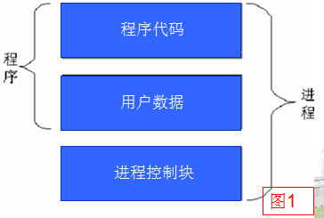
PPT第4页:
下面我们来了解下进程的几个概念。
首先是核心进程，核心进程就是执行内核程序代码的进程，它只运行在内核态，不受用户态上下文的干扰。比如内存分配，文件系统的操作等，这些最基本的功能是核心进程实现。
用户进程就是执行用户程序代码的进程，它是建立在用户态的，用户进程的创建，调度，同步和销毁都是在用户空间完成，不需要内核的帮助。
另外就是父进程和子进程，父进程就是创建其他进程的进程，而子进程是被其他进程创建的进程。他们的关系是管理和被管理的关系，当父进程终止时，子进程也随着终止。但是子进程终止，父进程不一定终止。
PPT第5页:
一个进程在其生存期内，可处于一组不同的状态下，称为进程状态。这里先和同学们一起回顾下操作系统中，进程的三种基本状态。
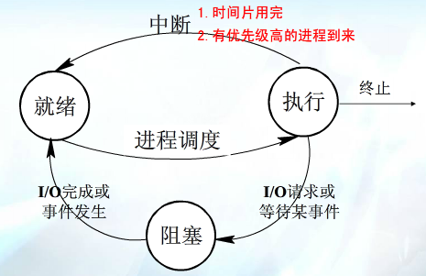
同学们，大家回想一下这三种基本状态是什么？（停顿15s）
对，就绪、执行和阻塞三种基本状态。
一个进程在运行期间，不断地从一种状态转换到另一种状态，它可以多次处于就绪状态和执行状态，也可以多次处于阻塞状态。那么这三种状态之间是如何转换的呢？
（讲解这里主要鼠标跟着红色字体描述动,例如就绪→执行）
首先，就绪→执行，处于就绪状态的进程，当进程调度程序为之分配了处理机后，该进程便由就绪状态转变成执行状态。
那么，从执行→就绪，处于执行状态的进程在其执行过程中，由于分配给它的一个时间片已用完，或者有优先级高的进程到来，而不得不让出处理机，这时，进程就从执行状态转变成就绪状态。
从执行→阻塞，正在执行的进程因I/O请求，或者等待某种事件发生而无法继续执行时，便从执行状态变成阻塞状态。
最后一个状态转换，阻塞→就绪，处于阻塞状态的进程，如果它等待的事件发生或者I/O已经完成，那么进程由阻塞状态转变为就绪状态。
以上是进程的三种基本状态之间的转换。
PPT第6页:
大家都知道，Linux是一个多用户，多任务的系统，可以同时运行多个用户的多个程序，就必然会产生很多的进程，而每个进程也会有不同的状态，比起进程三种基本的状态要稍微复杂些，在Linux操作系统中有六种进程状态。他们分别是R、可执行状态，S、可中断的睡眠状态，D、不可中断的睡眠状态，T、暂停状态，或者也叫跟踪状态，Z、退出状态，这个时候进程成为僵尸进程，X、就是进程即将被销毁。大家可以看一下。（停顿30s）
在这里我们需要强调几点：
第一：一般操作系统都将正在CPU上执行的进程定义为RUNNING状态、而将可执行但是尚未被调度执行的进程定义为READY状态，这两种状态在Linux下统一为 TASK_RUNNING状态，也就是R，可执行状态。
第二点：可中断状态和不可中断的睡眠状态，应该说，一般情况下，进程列表中的绝大多数进程都处于可中断睡眠状态，因为毕竟CPU就这么一两个，进程则动辄几十上百个，如果不是绝大多数进程都在睡眠，CPU又怎么响应得过来。
可中断状态是可以使用kill命令杀死的，但是不可中断的睡眠状态是不能使用kill命令杀死的，如果非要杀死它，估计只能reboot了。
第三点：就是僵尸进程和进程即将被销毁，僵尸进程就是它已经结束了的进程，但是并没有从进程表中删除，太多了会导致进程表里面条目满了，进而导致系统崩溃，但是不占用其他系统资源。而进程即将被销毁是进程彻底释放，处于进程即将被销毁的状态是非常短暂的，几乎不可能通过ps命令捕捉到，注意僵尸进程是可以被ps命令显示出来的。
这里我们需要强调下，即将被销毁的进程ps命令查不到的，那么在Linux中我们怎么查即将被销毁的进程呢？一般情况下就是只能通过一些log文件，dmesg等来查看该即将被销毁的进程历史信息。
关于Linux的进程状态以及进程状态的切换我们在第五章会有详细的介绍，这里先给大家有一个概念上的启蒙，先不深入讨论。
PPT第7页:
前面我们介绍了Linux的进程状态，下面来看看Linux操作系统中有哪些常见的用户进程。
第一个是进程0，进程0是所有其他进程的祖先，或者也叫swapper，进程0是在系统初始化时由kernel自身从无到有创建，进程0的数据成员大部分是静态定义。
进程1是由进程0创建的，进程1负责执行内核的部分初始化工作及进行系统配置，并创建若干个用于高速缓存和虚拟主存管理的内核线程。内核部分初始化工作，1号进程调用execve()（板书）运行可执行程序init，并演变成用户态1号进程，即init进程。
gdm进程是GNOME显示管理器，大家听说过GNOME吗？GNOME是一个的标准桌面工具，gdm是处理图形化界面的进程，管理 X Window系统的显示管理器。
应用程序进程就是用户在图形桌面环境下打开的应用程序，应用程序一般作为显示管理器进程的子孙进程。比如我们在gdm下打开一个浏览器Firefox，那么这个浏览器就是显示管理器进程的子进程。
PPT第8页:

下面我们来总结下Linux操作系统对进程都有哪些管理。

主要有进程创建以及进程的删除，然后是进程的暂停和重启。另外就是进程的调度，以及同步，通信等机制。在第五章的时候，我们会涉及到具体的进程方面的管理。
我们今天主要是理解一下进程的概念，然后认识一下进程与操作系统的关系。
PPT第9页:  前面讲了一些有关进程的理论知识，这里我们看一下一些实际的进程管理工具。平常，我们对于Linux进程管理，是通过Linux进程管理工具实现的，比如ps、kill、top等工具  首先是查看进程，ps命令。  ps命令大家用过吗？  ps命令它有很多的参数，比如-e，它显示所有进程，环境变量。-a 是显示终端上所有进程。我们可以通过man ps来查看ps命令参数的具体用法。  下面我们来实际看一下，断点1：操作演示  参数a是显示其他用户启动的进程，参数x是参看系统中属于自己的进程，u是启动这个进程的用户和他启动的时间。 | 操作演示：  1.演示的目的：学习进程管理工具-ps。  2.打开终端。  3. 在终端界面敲：  - ps -aux  结论：可以使用ps查看和进程相关的状态。

PPT第10页:
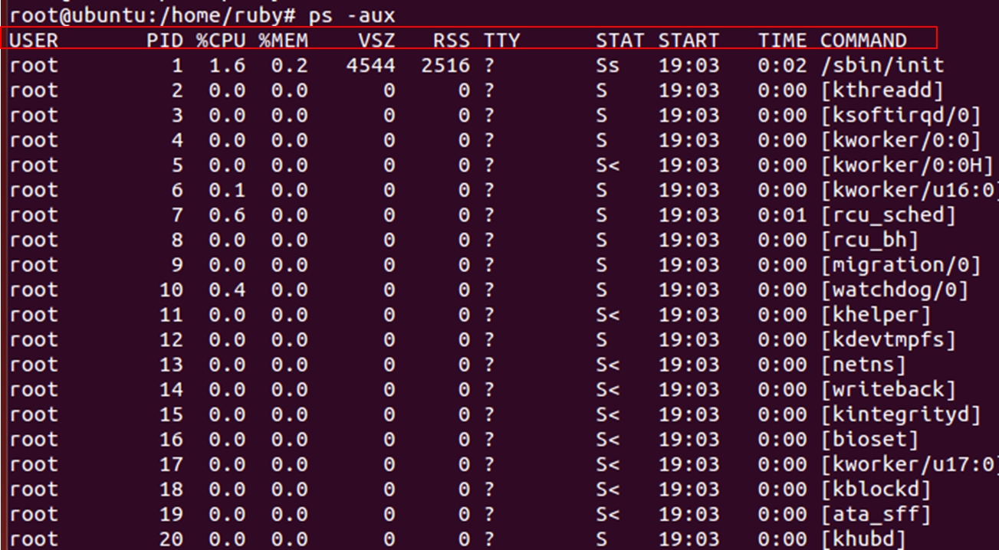

如图1所示，我们看到标红的哪一行，也就是ps aux显示的第一行，第一个，USER域指明了是哪个用户启动了这个命令，然后用户可以查看某个进程占用CPU的百分比，VSZ表示如果一个程序完全驻留在内存的话，需要占用多少内存空间，RSS指明当前实际占用了多少内存，STAT显示进程当前的状态，这里注意“S”表示进程处于睡眠状态，表明这些进程正在等待某些事件发生，可能是用户输入或者系统资源的可用性。注意这个STAT显示的就是我们之前讲到的Linux进程的六种状态中的五种状态。我们前面也讲过了，使用ps命令是无法查询已经结束的进程。

PPT第11页:

同学们可以看到，本页中就是对刚才我们看到ps -aux结果的解释，前面我们对应我们的演示结果，已经解释过了，同学们可以再对应着刚才的演示结果看看,深化理解。

PPT第12页:

Linux中的进程，也可以表示成一种树形结构，由init这个父进程，产生其他的子进程，子进程再生成子进程，形成了这样的树形的进程树。通过pstree可以查看进程树，清晰看到进程之间的父子关系。
pstree会默认会合并同名的兄弟进程，显示为 number*[cmd] ,例如3*[{brcm_iscsiuio}]，表示有3个名字叫brcm_iscsiuio的兄弟进程，如图1：
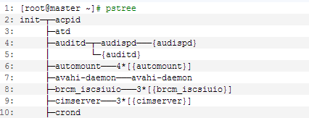
图1
-a会显示其完整参数（就是在启动进程时，其命令行参数。
pstree –aup，其中u表示显示进程的uid，p表示显示进程的pid。
那么这条命令就是以进程树的方式显示简称，而且需要命令行的参数，以及该进程的pid以及uid。
总结下ps和pstree，我们使用ps命令得到的数据精确，但数据庞大，这一点对掌握系统整体概况来说是不容易的。pstree命令正好可以弥补这个缺憾。它能将当前的执行程序以树状结构显示。
我们在平常的学习工作中，可以按照自己的需求来选择这两个命令。
PPT第13页:  下面我们要讲的这个命令非常重要，它是系统管理员最重要的工具之一，top命令，top命令，大家在学习第三章的时候，使用过了吧？  top命令其实类似于Windows下面的任务管理器，它广泛用于监视服务器的负载。  大家一起来在终端下输入top命令看看。断点1：操作演示1 | 操作演示1：  1.演示的目的：学习进程管理工具-top。  2.打开终端。  3. 在终端界面敲：  - top  结论：使用top命令查看进程的资源占用情况。
PPT第14页:  首先我们先来看一下top命令的输出， top命令会显示系统的很多信息。我们需要理解不同部分输出的意义：默认运行时，top命令会显示如下输出，如图1：  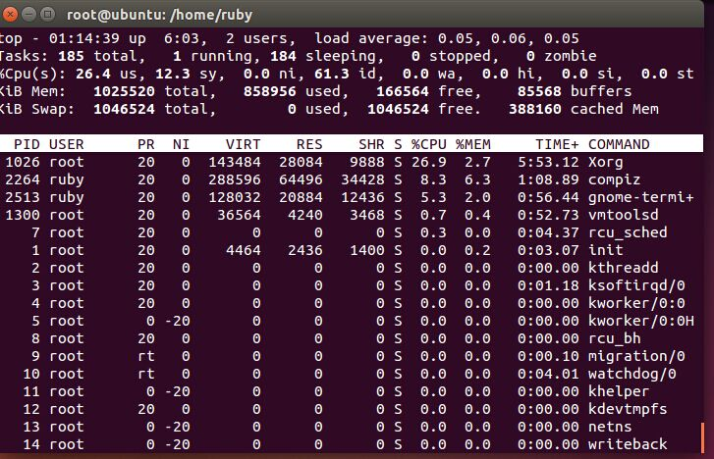图1  前几行显示了不同系统参数的概括，接下来是进程和它们在列中的属性。  top命令的顶部显示与uptime命令相似的输出。  这些字段显示：当前时间、系统已运行的时间、当前登录用户的数量、相应最近5、10和15分钟内的平均负载。同学们可以对应着自己的电脑上的显示看一下。  第二行显示的是任务或者进程的总结。进程可以处于不同的状态。这里显示了全部进程的数量。比如185 total表示有185个进程。  下一行显示的是CPU状态。 这里显示了不同模式下的所占CPU时间的百分比。这些不同的CPU时间表示，us, user： 运行(未调整优先级的) 用户进程的CPU时间，sy，system: 运行内核进程的CPU时间。  接下来两行显示内存使用率，有点像'free'命令。第一行是物理内存使用，第二行是虚拟内存使用(交换空间)。物理内存显示如下:全部可用内存、已使用内存、空闲内存、缓冲内存。相似地：交换部分显示的是：全部、已使用、空闲和缓冲交换空间。  在横向列出的系统属性和状态下面，是以列显示的进程。这个列所表示的意思和ps是相似的。比如pid是进程id，user是进程所有者的实际用户名。  （ppt翻回上一页）  top还涉及到了交互命令，比如输入h显示帮助，s是改变两次刷新之间的延迟时间等。我们可以一起看看：  断点1：操作演示1 交互命令  top –c 是显示整个命令行，而不仅仅是命令名。大家可以实际操作演示，了解下-c这个参数，主要加了-c和默认top的区别，仅仅在COMMAND的那一列。 | 操作演示1：  1.演示的目的：学习进程管理工具-top的交互命令。  2.打开终端。  3. 在终端界面敲：  - top  - 继续敲h  我们可以看到top相关的帮助信息  - 退出敲q  - 继续敲s  - 输入5  - 可以查看5s内两次的刷新时间  结论：可以在top命令中使用交互命令

PPT第15页:
这里是对top所显示的列的解释，前面我们已经说明过了，这里就不再重复。
这个不需要大家背，只是需要的时候，来查看一下就可以了。

PPT第16页:
我们刚才学习了top命令，比如我们使用了top命令，发现某个进程占用cpu的时间过多，我想杀掉这个进程，怎么办呢？这个时候，我们就会使用到kill命令。 kill命令是通过向进程发送指定的信号来结束进程的。
一般我们直接使用kill pid（进程号）的形式就可以杀掉某个进程。
同样，kill命令也是有参数，比如使用-s，表示制定发送的信号。-u杀死某个指定用户。
PPT第17页:  下面我们以一个实例来说明如何使用kill来杀掉进程。  这个实例的要求是：查找名字为hello.jpg的文件，由于该文件不存在，查找时间较长，使用kill命令，杀死该查找的进程。  下面和同学们一起在电脑上操作。  断点1：操作演示  详细的过程，同学们也可以参照图1进行操作。  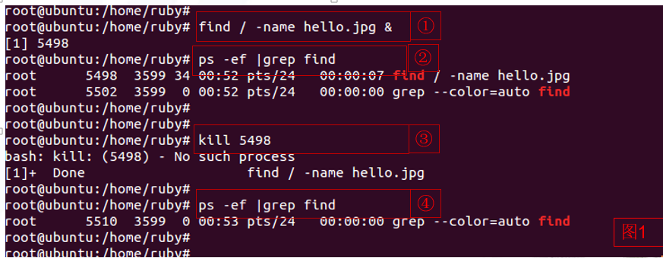 | 操作演示：  1.演示的目的：学习进程管理工具-kill。  2.打开终端。  3. 在终端界面敲：  - find / -name hello.jpg &  & 这个同学们还记得是什么意思吗？  对，是在后台运行。  - ps –ef |grep find  对于kill指令，我们一般是配合ps指令一起使用，因为使用ps指令可以查看要杀死进程的进程号。这里我们使用ps，同时使用grep，精确查找到find命令进程。  - kill 5498（find的pid）  通过第二步的结果，可以看到该find进程的进程id为5498，所以我们调用kill命令杀死该进程。  - 再次验证下是否已经删除，重复步骤②，发现，find进程已经删除。

PPT第18页:
前面我们使用kill命令杀死指定进程PID的进程，如果要找到我们需要杀死的进程，我们还需要在之前使用ps等命令再配合grep来查找进程，而killall把这两个过程合二为一，是一个很好用的命令。killall在Linux系统中用于杀死指定名字的进程。
比如我们前面的用法：
$ps –ef | grep find
$kill XXX
就能够用一条指令
$ killall find来代替。

PPT第19页:
知道了这些上面进程管理的基本工具，我们可以用一个例子来看一下。
用c语言写了一个程序，大家先简单看一下，看完有什么问题。（停顿30s，给同学留够能够看懂程序的时间）
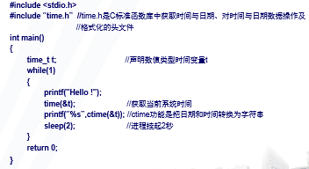
怎么样，这些代码有问题吗？
我们看一下，在main函数里，首先定义了一个变量，这个变量类型是time_t，这个类型是在“time.h”头文件中定义的，主要用来表示时间的一个特征，它实际是一个长整型。
然后有一个循环while（1），while（1）大家明白什么意思吗？
对，死循环。大家学C语言编程的时候老师告诉大家一定要避免死循环，是不是？那我们这里写的就是一个死循环，大家知道死循环会导致一个什么样的情况呢？想一下（停顿10s）。
死循环会导致CPU占用过高，内存溢出，对于这个内存溢出，主要看死循环内部的代码实现了。
接着我们看死循环内部的代码时间，是打印，以及获取当前系统的时间并打印，然后休眠2s。大家想一想，如果这里没有加休眠2s，会出现什么情况呢？
大家都知道while(1)内部中的每条语句，CPU都要来执行，这样势必造成CPU占用率过高，缓冲区被占满，无法打印，最终情况可能就是死机。但是如果我们在死循环语句中加一个sleep，休眠2s，缓冲区被占满的情况就会大有改善。2秒钟在我们看来是比较短的，但是对CPU来说是非常长的，所以说调用这个sleep，譬如说sleep（1），1秒就会解决这个死循环造成占用CPU过多的内存。
最后我们整体看下这个程序的功能，其实已经非常眀了了，这个程序的功能就是每隔2秒钟重新打印下当前的系统时间。
PPT第20页:  好，下面我们来在电脑上实际运行下。  断点1：操作演示  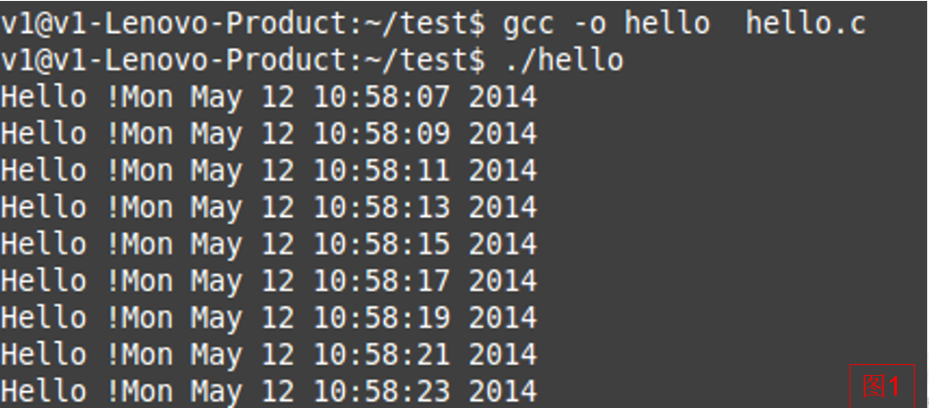  可以看到屏幕一直打印Hello ！和当前的系统时间，当然后面的时间是一直在变化，因为打印的是系统的实时时间。 | 操作演示：  参考文件:hello.c  1.打开终端。  2. 在终端界面敲：  - cat hello.c  查看该源文件，确认该文件就是我们要编译的文件。  - gcc –o hello hello.c  使用gcc进行编译该程序  - ./hello  执行该hello程序  - 结果如图1所示。

PPT第21页:
本节课我们学习了好几个管理进程的工具，那我们就在这个hello进程中回顾下我们前面介绍的工具。
比如我们想查看hello进程的进程号以及进程状态信息等。我们可以使用ps aux| grep hello，如图1：
我们也可以通过pstree函数看下这个进程和其他进程之间的关系，使用pstree |grep hello来显示hello进程的树状结构，如图2。其中标红框的地方就是hello进程，可以看到它是gdm进程的子孙进程。
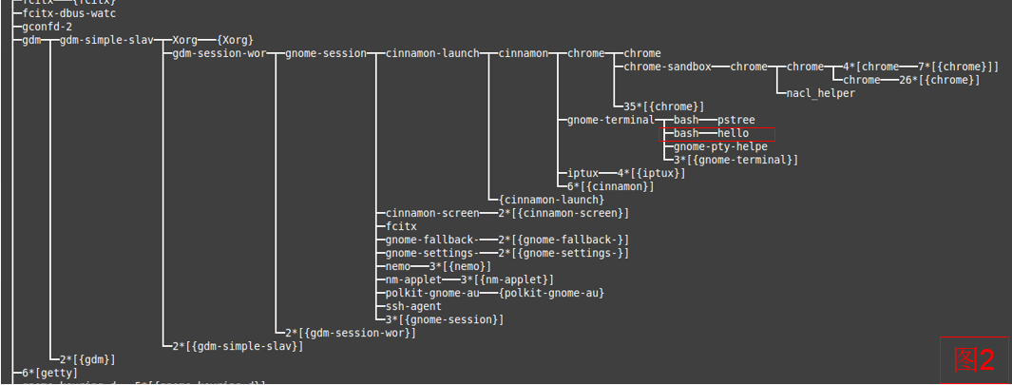

PPT第22页:  现在，我们想要终止该hello进程。  这个时候我们可以使用两种命令，同学们可以思考下是哪两个命令？  对kill 和 killall。  只是使用kill还需要配合ps命令，查看进程号。如图1所示。  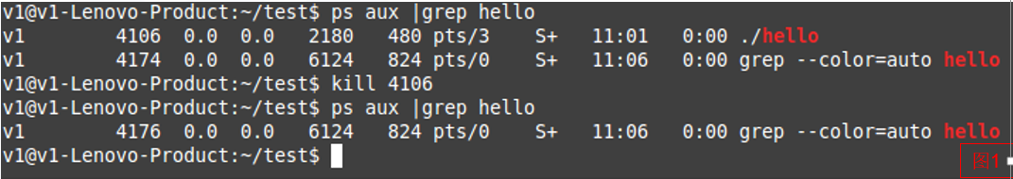  使用killall命令，只要知道进程名就可以了，如图2所示。  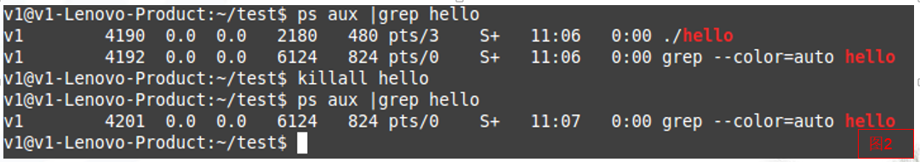  好，我们在这里把刚才使用的这几个命令再在终端界面上实际操作下，加深记忆。因为这几个命令在以后的学习中会经常用到，要牢记。  断点1：操作演示  好，同学们，本节课，进程环境就到这里，回顾本节课，需要大家熟练掌握进程管理中的几个工具，并且明确知道这几个工具的实用场景。 | 操作演示：  参考文件:hello.c  前置条件：./hello程序在运行  由于hello进程一直在打印，需要重新打开一个终端界面。  2. 在新的终端界面敲：  - ps aux| grep hello  查看hello进程的状态等信息  - pstree |grep hello  使用pstree查看hello进程的树形结构  - killall hello  杀死hello进程  - 可以在原来执行hello进程的终端发现，该终端的打印系统时间已经停止。
PPT第23页:  本节课我们主要讲环境变量和系统调用，首先我们先来学习下环境变量。 |  | 目录
PPT第24页:
首先，我们得知道什么是环境变量？ 环境变量一般是指在操作系统中用来指定操作系统运行环境的一些参数，比如临时文件夹位置和系统文件夹的位置等。这有点类似于DOS时期的默认路径，当你运行某些程序时除了在当前文件夹中寻找外，还会到设置的默认路径中去查找。
环境变量相当于给系统或用户应用程序设置的一些参数， 具体起什么作用这当然和具体的环境变量相关. 比如PATH ， 是告诉系统，当要求系统运行一个程序而没有告诉它程序所在的完整路径时，系统除了在当前目录下面寻找此程序外, 还应到另外哪些目录下面去寻找。
Linux系统中，环境变量是和Shell紧密相关的，用户登录系统后就启动了一个Shell。环境变量是通过Shell命令来设置的，设置好的环境变量又可以被所有当前用户所运行的程序来使用。

在Linux中，不光有环境变量，还有本地变量。本地变量是当前Shell 中的变量，也就是在用户现有运行的脚本中使用 ，Linux 的本地变量的非环境变量不具备继承性。而环境变量是存在于所有的Shell中，具有继承性。
PPT第25页:
PPT中主要列举了在Linux系统中，常用的一些环境变量。 我们在这里简单的介绍下，比如PATH，它决定了Shell将到哪些目录中寻找命令或程序，PATH的值是一系列目录，当你运行一个程序时，Linux在这些目录下进行搜寻编译链接。HOME表示当前用户主目录。SHELL是指当前用户用的是哪种Shell。UID是指当前用户的用户名。

这里我们需要注意后面三个和我们编译程序的时候有关，第一个是C_INCLUDE_PATH ，这个是GCC编译时，查找头文件的路径。LIBRARY_PATH是静态链接库文件的路径，在程序的链接阶段会使用到的，LD_LIBRARY_PATH 是程序运行时查找动态链接库的路径。
PPT第26页:
一般，当我们进入系统的时候，Linux 就会读入系统的环境变量，这些环境变量存放在什么地方，那就是环境变量的文件中。
Linux 中有很多记载环境变量的文件，它们被系统读入是按照一定的顺序的。下面一起来看看其中的几个环境变量文件。
首先是/etc/profile，这个文件为系统的环境变量，它为每个用户设置环境信息，当用户第一次登录时，该文件被执行。并从/etc/profile.d 目录的配置文件中搜集Shell 的设置。这个文件，是任何用户登陆操作系统以后都会读取的文件（这里主要限于bash Shell），用于获取系统的环境变量，只在登陆的时候读取一次。
假设用户使用的是BASH ，那么在执行完/etc/profile 内容之后，就会这行/etc/bashrc这个文件。另外，当每次一个新的bash Shell 被打开时, 该文件被读取。

每个使用bash 的用户在登陆以后执行完/etc/profile 中内容以后都会执行此文件，在新开一个bash 的时候也会执行此文件。因此，如果想让每个使用bash 的用户每新开一个bash 和每次登陆都执行某些操作，或者给他们定义一些新的环境变量，就可以在这个文件里面设置。
PPT第27页:  “~”是表示“当前用户身份”所在的家目录。  所以这里我们介绍的这两个文件都是和当前用户相关的。  .profile是隐含文件,普通的列目录命令(l、ls、lf,ls-l等)显示不出该文件。UNIX/Linux系统所有隐文件前都有“.”符。我们可以使用ls –a|grep profile来显示出来该文件。  断点1：操作演示  每个用户都可使用该文件输入专用于自己使用的Shell 信息。当用户登录时，该文件仅仅执行一次，默认情况下，它设置一些环境变量，执行用户的.bashrc 文件。  单个用户此文件的修改只会影响到他以后的每一次登陆系统。因此，可以在这里设置单个用户的特殊的环境变量或者特殊的操作，那么它在每次登陆的时候都会去获取这些新的环境变量或者做某些特殊的操作，但是仅仅在登陆时。  第二个文件~/.bashrc，包含专用于当前用户的bash Shell的bash信息,当登录时以及每次打开新的Shell时,该文件被读取。我们也可以使用ls –a|grep bashrc来查找下这个文件。 | 操作演示：  1.演示的目的：查看.profile的位置。  2.打开终端。  3. 在终端界面敲：  ①ls –a|grep profile  显示出.profile文件。  暂停  ②ls –a|grep bashrc  显示出.bashrc文件。  结论：profile和.bashrc是隐含文件，在当前用户所在的家目录中。  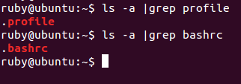
PPT第28页:  前面学习的4个文件是很相像的，特别容易混淆，那么他们之间有什么区别呢？  我们从两个方面来进行区别，一个是哪些用户会访问到这个文件，另外就是读取该文件的时机。  我们看PPT中的表格  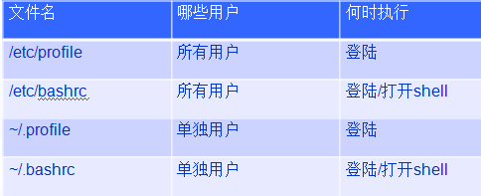  首先看/etc/profile（鼠标移动到/etc/profile）,它是用来设置系统环境参数，比如$PATH. 这里面的环境变量是对系统内所有用户生效的，系统中的任何用户只要一登录，就会被读取。  第二个是/etc/bashrc（鼠标移动到/etc/bashrc），这个文件设置系统bash Shell相关的东西，对系统内所有用户生效。只要任何用户运行bash命令，那么这里面的东西就在起作用。  ~/.profile（鼠标移动到~/profile）是用来设置一些环境变量，功能和/etc/profile 类似，但是这个是针对用户来设定的，也就是说，你在/home/user1/.profile 中设定了环境变量，那么这个环境变量只针对 user1 这个用户生效.也就是单独用户有效。  ~/.bashrc（鼠标移动到~/.bashrc）的作用类似于/etc/bashrc, 只是针对用户自己而言，不对其他用户生效。 | 操作演示：  1.演示的目的：  展示/etc/profile,/etc/bashrc,~/.profile  ~/bashrc这几个文件的内容。  2.打开终端。  3. 在终端界面敲：  ①cat /etc/profile，显示出profile文件的内容。  ②cat /etc/bashrc，显示出bashrc文件的内容。  ③切换到当前用户目录下“/home/用户名”，查看cat .profile内容。  ④cat .bashrc，查看bashrc文件的内容。  结论：通过查看几个文件的内容，同学们可以看到这几个文件的位置不同，就表明了所使用这些文件的用户是不同的。
PPT第29页:  前面我们学习了环境变量的概念，以及和环境变量相关的几个文件，下面我们来学习下一些和环境变量相关的操作。  首先我们先看看，怎么显示一个环境变量？Linux系统中提供了几种不同场景下显示环境变量的命令，下面我们一一介绍下。  第一个命令echo，它是可以查看单个的环境变量。比如经常用到的echo $HOME,echo $PATH等。断点1：操作演示1  第二个命令printenv ，它是显示指定的环境变量的值。如果没有指定变量，则显示所有变量的名称和值。断点2：继续操作演示1（从暂停1开始）  env，它是显示当前用户的所有环境变量。断点3：继续操作演示1（从暂停2开始）  set命令显示所有本地定义的Shell变量，也就是本地变量和环境变量。断点4：继续操作演示1（从暂停3开始）  cat /proc/<pid>/environ 是查看某个<pid>所使用的环境变量。断点1：继续操作演示1（从暂停4开始）  我们介绍了这么多种显示环境变量的命令，在实际的工程中，我们根据自己的需求选择合适的命令就可以了。 | 操作演示：  1.演示的目的：使用显示环境变量的命令。  2.打开终端。  3. 在终端界面敲：  ①echo $HOME  显示出当前用户的home路径  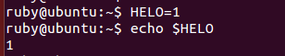  ②echo $PATH  显示出当前环境变量的路径  暂停1  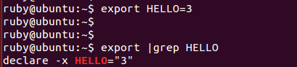  ③printenv PATH  显示出PATH的环境变量的值  暂停2  ④env  显示出当前用户的所有的环境变量  暂停3  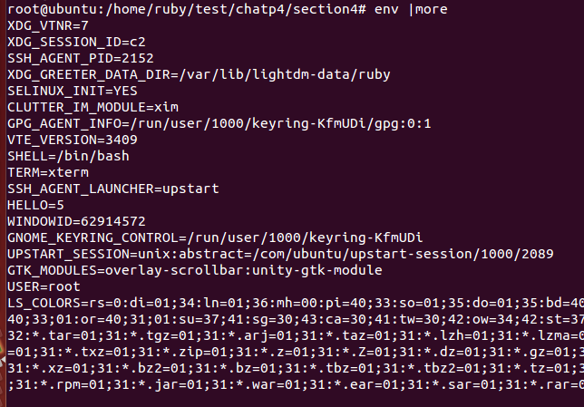  ⑤set  可以看到set命令显示的信息量比较大，它显示了所有本地定义的Shell变量。这里我们可以指定打印比如PATH相关的环境变量信息。  ⑥set |grep PATH  暂停4  下面是最后一个显示环境变量的命令，可以通过打开proc文件，查看该proc文件下面某个确定的进程的相关环境变量，首先，输入ps，查看当前的进程  ⑥ps  显示出当前的进程  ⑦cat /proc/2719/environ  查看进程2719的环境变量
PPT第30页:  前面我们介绍了显示环境变量，这里我们介绍下设置环境变量的命令。  一种是直接设置本地变量，比如，我们定位为HELLO=1，然后我们使用我们刚才介绍的echo命令来查看。  断点1：操作演示1  直接设置的变量只在当前Shell下有效，export可以让变量在当前Shell和子Shell中都有效，如果我们把export命令放在profile文件中，就可以对所有的Shell有效，当然要区分profile文件是在/etc路径下，还是在当前用户目录下。export不仅仅可以设置环境变量，还可以显示该环境变量。  断点2：继续操作演示1 （从暂停1开始）  Source命令是bash Shell的内置命令，它是在当前bash环境下读取并执行FileName中的命令。source命令通常用于重新执行刚修改的初始化文件，使之立即生效，而不必注销并重新登录，比如在Shell脚本里设置了环境变量，直接执行后在当前Shell下是无效的，可以使用source命令设置。  操作演示3（从暂停2开始） | 操作演示：  1.演示的目的：设置环境变量。  2.打开终端。  首先我们先看看直接设置本地变量的命令  3. 在终端界面敲：  - HELLO=1  - echo $HELLO  可以看到，设置本地变量有效  暂停1  - export HELLO=5  - echo $HELLO  可以看到，export也是可以设置环境变量的。  暂停2  - cat test.sh，内容为设置环境变量TEST=1  - 执行chmod +x test.sh  - ./test.sh,echo $TEST,显示为空，因为TEST=1并未传给当前的Shell  - 运行source test.sh  - echo $TEST，则显示出来。  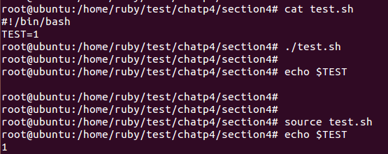
PPT第31:  最后将清除环境变量，清除环境变量，使用unset命令，它用于删除变量或者函数。它后面是跟参数的，-f是指删除函数，-v 是指仅删除变量。  一般情况下，删除环境变量，unset命令后可以不带参数v，直接删除。  下面我们来取消刚才设置的HELLO环境变量。断点1：操作演示1。 | 操作演示：  1.演示的目的：取消环境变量。  2.打开终端。  首先我们先看看刚才设置的环境变量的值3. 在终端界面敲：  - echo $HELLO  可以看到界面显示刚才设置的值5。下面取消该HELLO变量。  - unset HELLO  - echo $HELLO,  再次查看下，取消是否有效.  可以看到，HELLO变量已经不存在了。  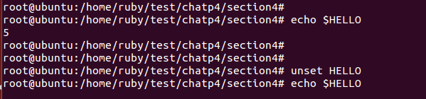

PPT第32页:
前面讲了，在Shell中，我们想访问，设置或者清除环境变量，都有一系列对应的Linux系统命令。那么在我们的应用程序里面，假如对一个环境变量进行访问，设置，清除，又应该怎么办呢？
所以，这里我们介绍下载C语言程序中使用Linux环境变量的一些函数。
访问一个环境变量，可以通过getenv()这个函数来实现，getenv这个函数在stdlib.h这个头文件中声明。
这个函数的输入参数是需要访问的变量名字，得到的返回值是一个字符串，假如所访问的环境变量没有设置，则会返回NULL。
假如需要在程序里面设置某个环境变量或者增加某个环境变量，则可以使用setenv这个函数，参数 name为环境变量名称字符串，参数 value则为变量内容，参数 overwrite用来决定是否要改变已存在的环境变量。如果overwrite不为0，则改变环境变量原有内容，原有内容会被改为参数value所指的变量内容。如果overwrite为0，且该环境变量已有内容，则参数value会被忽略。返回值 执行成功则返回0，有错误发生时返回-1。

假如是要清除某个特定的环境变量，则使用unsetenv这个函数。参数name为要删除的环境变量名称的字符串。成功删除返回0，有错误发生时则返回-1。

PPT第33页:
下面我们来使用一个例子来说明C语言程序使用Linux环境变量的例子。 如图1
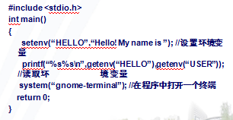
图1
首先使用setenv来设置环境变量，将“Hello! My name is ”赋值为HELLO变量。

然后通过调用getenv或许HELLO和USER环境变量的值，其实这些获取到的环境变量都是字符串，所以使用%s可以打印出来，最后调用system在程序中打开一个终端。
PPT第34页:  下面我们操作演示一下。好，我们来编译并执行这个程序。  断点1：操作演示1  运行结果如图示  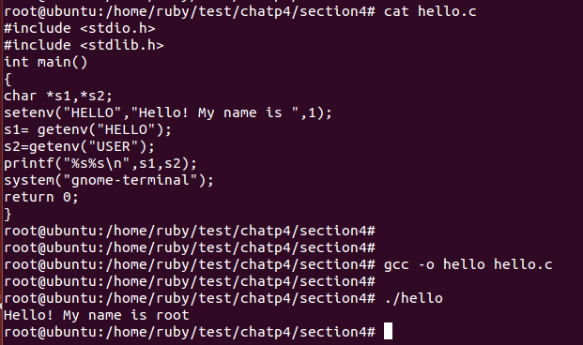 | 操作演示1：  1.演示的目的：学习使用c语言接口设置环境变量。  2.打开终端。  3. 在终端界面敲：  - cat hello.c  - gcc -o hello hello.c  ./hello

PPT第35页:

好，我们本节课介绍环境变量就到这里，大家再一起回顾下，首先我们介绍了环境变量的概念，它是通过Shell命令来设置的，使用环境变量可以给我们的程序提供很多方便，然后我们介绍了4个和环境变量相关的文件，并且将这4种文件进行的对比。最后，我们介绍了环境变量相关的操作，比如如何显示环境变量，设置，以及取消环境变量，并且也介绍了C语言接口的环境变量的相关操作。

PPT第36页:

下面我们介绍系统调用

PPT第37页:
我们大家都知道，一个稳定运行的Linux操作系统需要内核和用户应用程序之间的完美配合，内核提供各种各样的服务，然后用户应用程序通过某种途径使用这些服务，进而满足用户的不同需求。
那么用户应用程序访问并使用内核所提供的各种服务的途径即是系统调用。
在内核和用户应用程序相交界的地方，内核提供了一组系统调用接口，通过这组接口，应用程序可以访问系统硬件和各种操作系统资源。
比如用户可以通过文件系统相关的系统调用，请求系统打开文件、关闭文件或读写文件；
系统调用接口层作为内核和用户应用程序之间的中间层，扮演了一个桥梁，或者说中间人的角色。系统调用把应用程序的请求传达给内核，待内核处理完请求后再将处理结果返回给应用程序。
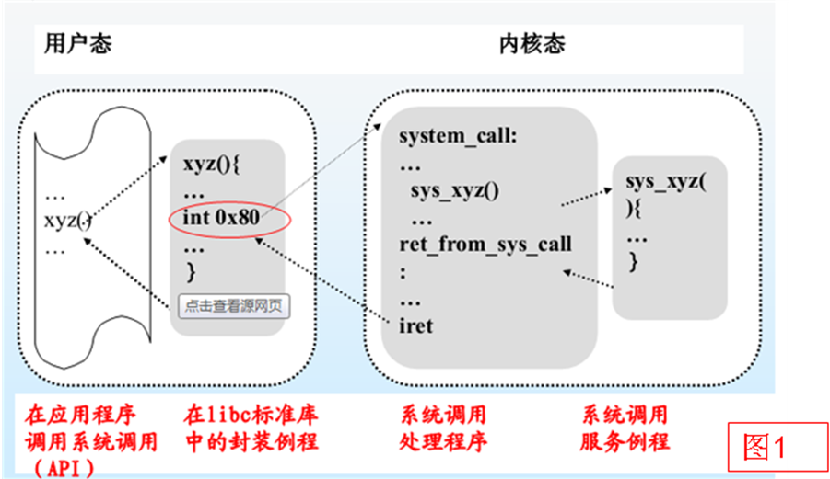
大家看图1，是Linux的系统调用过程的过程，我们先从用户态看起（鼠标移动到用户态），在用户态的应用程序中调用系统调用函数，在libc标准库中封装例程，调用软中断 int 0x80，

进入内核态，在内核中首先执行system_call函数，这个system_call就是系统调用，这里注意要将系统调用号和可以用到的所有CPU寄存器保存到相应的堆栈中。接着根据系统调用号在系统调用表中查找到对应的系统调用服务例程，执行服务例程，执行完毕后，调用返回例程函数，从系统调用返回。

PPT第39页:
Linux下对文件操作有两种方式：系统调用(system call)和库函数调用(Library functions)。
系统调用实际上就是指最底层的一个调用，在Linux程序设计里面就是底层调用的意思。面向的是硬件。
而库函数调用则面向的是应用开发的，相当于应用程序的api。库函数调用通常用于应用程序中对一般文件的访问，库函数调用是系统无关的，因此可移植性好。
由于库函数调用是基于C库的，因此也就不可能用于内核空间的驱动程序中对设备的操作。
下面我们有个表格，从几个方面分析了函数库调用和系统调用的不同。
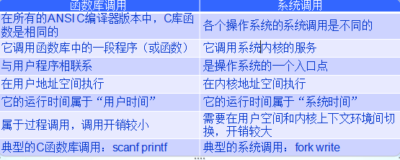
比如函数库调用在所有的ANSIC编译器版本中，C库函数是相同的，而系统调用在各个操作系统中的系统调用是不同的。函数库调用是调用函数库中的一段程序，而系统调用调用的是系统内核的服务。
函数库调用它是与用户程序相联系，在用户地址空间执行，它的运行时间属于“用户时间”，而系统调用，它是操作系统的一个入口点，它是在内核空间执行，它的运行时间属于“系统时间”。
另外从开销上来讲，函数库调用开销是比较小的，而系统调用由于是需要在用户空间和内核上下文环境间切换，开销较大。
最后，典型的C函数库调用有我们平常使用的scanf，printf等，而典型的系统调用接口比如fork，write等。

我们用一句话总结下就是：函数库调用是语言或应用程序的一部分，而系统调用是操作系统的一部分。

PPT第39页:
系统调用提供了很多接口，首先先看进程控制的接口。
大家可以看看ppt展示列表中的函数接口（如下表），fork创建一个新进程。execve是运行可执行文件，exit是终止进程，_exit立即终止当前进程。
还有一些进程组标识号的系统接口，如getpgid，setpgid等等。

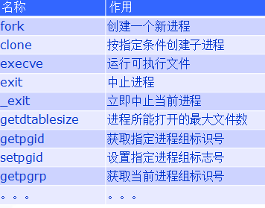

PPT第40页:
对于文件系统控制的系统调用接口，包括了打开一个文件open，读read，写write，关闭close，以及修改文件权限的接口。
另外还有改变文件属主，用户组等接口。（如下表）

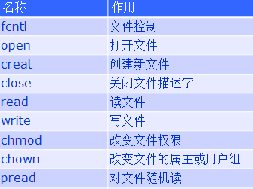

PPT第41页:
网络管理也是系统调用中重要的一部分，它的相关接口如PPT中的表中。

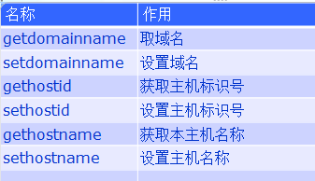

PPT第42页:
最后再给大家介绍下用户管理的系统调用接口。 （如下表）
比如getuid是获取用户标识号，setuid是设置用户标志号，等等。

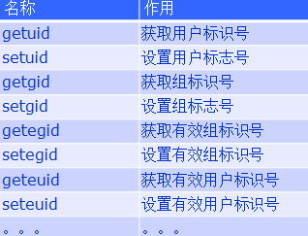

PPT第43页:
我们都知道glibc 是 Linux 下使用的开源的标准 C 库，它为我们平常写程序提供了丰富的 API，例如字符串处理、数学运算等用户态服务，还有重要的一点，它封装了操作系统提供的系统服务，也就是系统调用的封装。那么glibc提供的系统调用API与内核特定的系统调用之间的关系是什么呢？
通常情况，每个特定的系统调用对应了至少一个 glibc 封装的库函数，如系统提供的打开文件系统调用 sys_open 对应的是 glibc 中的 open 函数；
当然，glibc中也有可能一个单独的 API调用多个系统调用，比如glibc 提供的 printf 函数就会调用如 sys_open、sys_mmap、sys_write、sys_close 等系统调用；
另外，也有可能多个API只对应同一个系统调用，比如glibc 下实现的 malloc、calloc、free 等函数用来分配和释放内存，都利用了内核的 sys_brk 的系统调用。
下面，我们通过 glibc 提供的chmod 函数来改变文件 etc/passwd 的属性为 444（如图1）

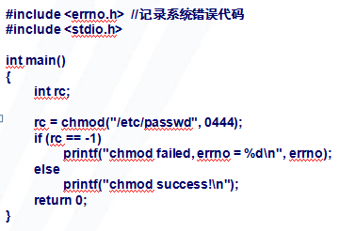
PPT第44页:  断点1：操作演示1  在普通用户下编译运用，输出结果为：chmod failed, errno = 1  上面系统调用返回的值为-1，说明系统调用失败，错误码为1， 在 /usr/include/asm-generic/errno-base.h文件中有如下错误代码说明（如下图）：  #define EPERM 1 /* Operation not permitted */  即无权限进行该操作，我们以普通用户权限是无法修改 /etc/passwd 文件的属性的，结果正确。  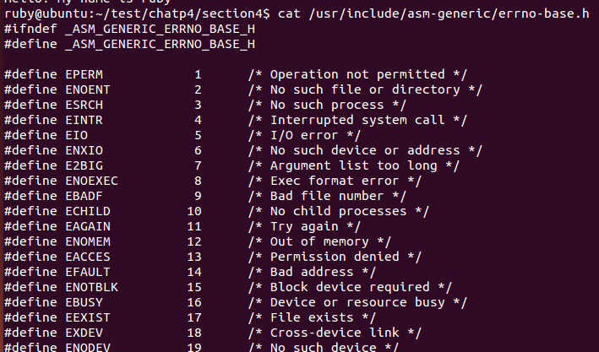 | 操作演示：  参考文件:hello.c  1.打开终端。（注意这里是非root权限的用户）  2. 在终端界面敲：  - cat hello.c  查看该源文件，确认该文件就是我们要编译的文件。  - gcc –o hello hello.c  使用gcc进行编译该程序  - ./hello  执行该hello程序  - 结果输出 如下：  chmod failed, errno = 1  - cat /usr/include/asm-generic/errno-base.h  查看错误码的定义  结论：通过glibc提供的库函数进行系统调用。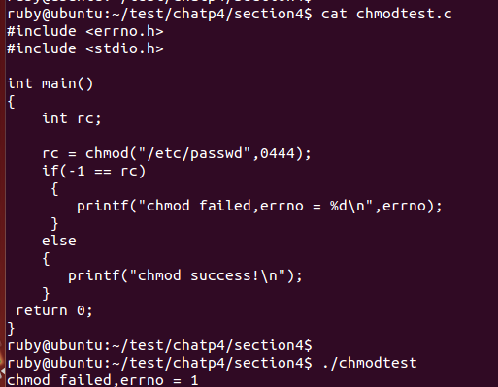

PPT第45页:
使用上面的方法有很多好处，首先你无须知道更多的细节，如 chmod 系统调用号，你只需了解 glibc 提供的 API 的原型；另外，上面使用glibc库API的方法具有更好的移植性，可以很轻松将该程序移植到其他平台，或者将 glibc 库换成其它库，程序只需做少量改动。
但有点不足是，如果 glibc 没有封装某个内核提供的系统调用时，我们就没办法通过上面的方法来调用该系统调用。如自己通过编译内核增加了一个系统调用，这时 glibc 不可能有你新增系统调用的封装 API，此时我们可以利用 glibc 提供的syscall 函数直接调用。该函数定义在 unistd.h 头文件中，函数原型如下：
long int syscall (long int sysno, ...) 【板书】
sysno 是系统调用号，每个系统调用都有唯一的系统调用号来标识。在 sys/syscall.h 中有所有可能的系统调用号的宏定义。
... 为剩余可变长的参数，为系统调用所带的参数，根据系统调用的不同，可带0~5个不等的参数，如果超过特定系统调用能带的参数，多余的参数被忽略。
返回值：该函数返回值为特定系统调用的返回值，在系统调用成功之后你可以将该返回值转化为特定的类型，如果系统调用失败则返回 -1，错误代码存放在 errno 中。
继续以修改 /etc/passwd 文件的属性为例，这次使用 syscall 直接调用，大家可以看main函数里面的时间（时间停留5s），如下
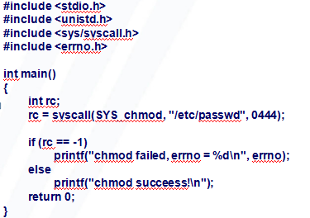

PPT第46页:  在普通用户下编译执行，输出的结果与上例相同，也是失败的，原因是前面是相同的。  我们来实际操作一下，断点1：操作演示 | 操作演示：  参考文件:hello.c  1.打开终端。（注意这里是非root权限的用户）  2. 在终端界面敲：  - cat hello.c  查看该源文件，确认该文件就是我们要编译的文件。  - gcc –o hello hello.c  使用gcc进行编译该程序  - ./hello  执行该hello程序  - 结果输出 如下：  chmod failed, errno = 1  结论：使用 syscall 直接调用的方法进行系统调用。

PPT第47页:
为Linux添加新的系统调用是件相对容易的事情，因为系统调用的实现并不需要去关心如何从用户空间转换到内核空间，以及系统调用处理程序如何去执行的。我们主要遵循下面几个步骤：编写系统调用服务例程；添加系统调用号；修改系统调用表；重新编译内核并测试新添加的系统调用，最后编写用户态的程序。
当然这几个步骤不需要大家死记的，通过多次实际操作，应该就可以熟练的掌握了。

PPT第48页:

假设要编写hello系统调用的服务例程，实现的代码如图1。
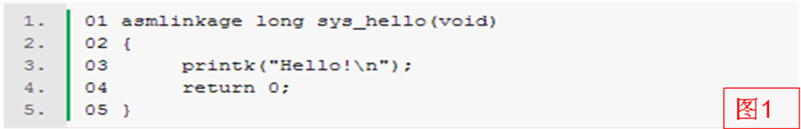

这里注意，asmlinkage是个宏，使用它是为了保持参数在stack中，不要使用寄存器来编译。

一般新的服务例程会创建一个新的文件来存放，或者定义在其他文件中，然后加上注释。

当然还需要声明新添加的服务例程函数，声明是需要在include/Linux/syscalls.h中的，如图2所示

PPT第49页:
每个系统调用都会拥有一个独一无二的系统调用号，所以接下来需要更新include/asm-i386/unistd.h文件，为hello系统调用添加一个系统调用号。如图1。
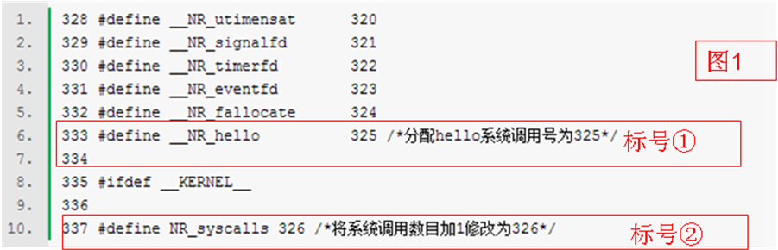
这里我们可以看到每个系统调用号的命名规则都是统一的，都以“_NR_”开头来命名的，所以hello服务例程的系统调用号的定义就为_NR_hello，看标号①，分配hello系统调用号为325。同时，还需要注意要将系统调用数据加1，修改为326，如标号② 。

PPT第50页:
为了让系统调用处理程序system_call函数能够找到hello系统调用，我们还需要修改系统调用表sys_call_table，放入服务例程，sys_hello函数的地址（arch/x86/kernel/syscall_table_32.S）。如图1中的标号①。
新的系统调用hello的服务例程被添加到了sys_call_table的末尾。我们可以注意到，sys_call_table每隔5个表项就会有一个注释，可以看标号②的行号，表明该项的系统调用号，这个好习惯可以在查找系统调用对应的系统调用号时提供方便。

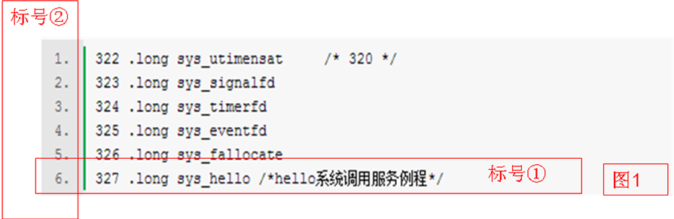

PPT第51页:
第4步，是编译内核，因为编译内核，需要很长的时间，所以这里就不演示了，大家有兴趣的，可以按照ppt上面的步骤在课后练习下。
这里在后面Linux内核编程中也会涉及到。

PPT第52页:
最后就是编写用户态的程序，调用hello例程，我们使用syscall来调用hello例程 。（如图1）

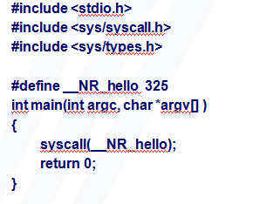

PPT第53页:
编译并执行，如下图1就是编译的结果。
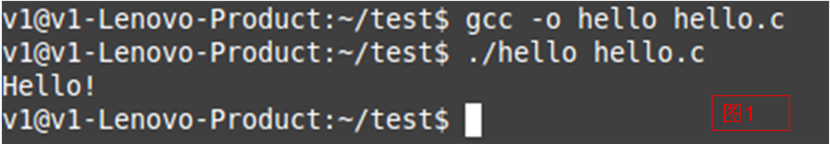

好，本节Linux系统环境就到这里。

PPT第54页:

下面我们大家一起对我们学习的系统调用进行总结，我们首先学习了系统调用的概念，并且将系统调用接口和库函数进行了比较，区别，明确两者之间的区别。接着我们总结了系统调用函数的一系列接口，包括文件操作，用户操作，网络操作接口等等。另外我们还列举了两种系统调用的两种方式，一种是C库函数调用，还有就是使用syscall函数实现系统调用。最后，给大家介绍了系统调用的开发步骤。

本节的重点就是大家需要理解透彻系统调用的概念，并且明确系统调用和库函数之间的区别。
知识点框图
